ANALISIS DE CORRESPONDENCIA
PREFERENCIA, TRABAJEREMOS CON PERFIL FILA

TABLA DE FRECUENCIAS ABSOLUTAS
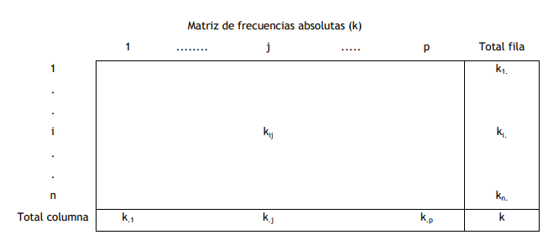
‘n’, donde representa los niveles de una variable.
‘p’, donde representa los niveles de una variable.
Datos observados.
LLEVANDO A UNA TABLA DE FRECUENCIAS RELATIVAS

PESO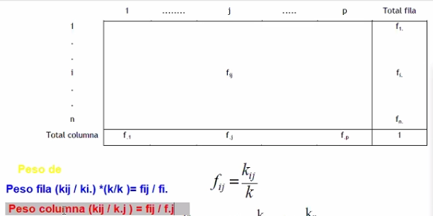S

Caso1

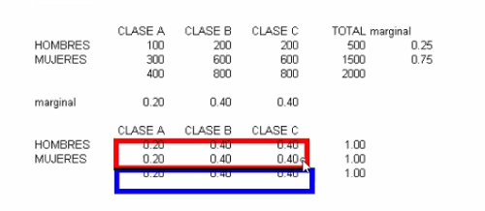
peso fila o proporción fila o perfil fila (kij/ki.)*(k/k)=fij/fi.

100/500=0.2 200/500=0.4 200/500=0.4 300/1500=0.2 600/1500=0.4 600/1500=0.4
Perfil fila 0.2 0.4 0.4
0.2 0.4 0.4

Perfil media
400/2000=0.2 800/2000 =0.4 800/2000=0.4
Observación: veo que el perfil fila con perfil medio son iguales entonces no hay variabilidad en otras no hay inercia.
Caso2
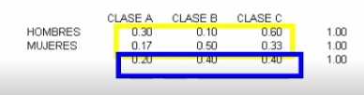
Perfil medio
Perfil fila
Observación: veo que el perfil fila con perfil medio son diferentes entonces si hay variabilidad en otras si hay inercia entonces se podrá dar una buena interpretación.
CONCLUSION
Mientras el perfil fila se mas cercano al perfil medio hay menos variabilidad que cuando el perfil fila esta mas lejos del perfil medio (hay más variabilidad).

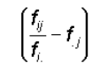
Perfil fila
Perfil medio

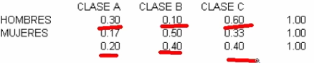
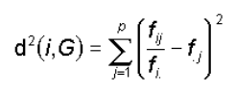
Es la distancia del perfil fila al perfil medio en otras palabras ¿Qué cuanto se desvía del perfil fila del perfil medio?, nos ayuda a sacar la variabilidad. Es similar a la fórmula de la variancia de una muestra.
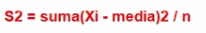
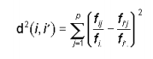
Distancia entre dos perfiles fila

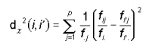
(5)
Distancia entre dos perfiles fila ponderando por el perfil

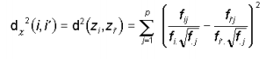
(6)
Otra forma de expresar el cuadro (5)

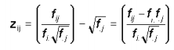
Cada elemento que esta en el cuadro (6) podría ser expresado así.

INERCIA TOTAL(variabilidad total)
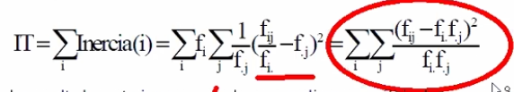

Perfil medio
Perfil fila
La diferencia entre el perfil fila y el perfil medio, elevado al cuadrado ,luego ponderando por el perfil medio es igual a la distancia del perfil fila al perfil medio ,luego lo multiplicamos por el peso de la fila ().

La suma de variabilidad de cada elemento. (indiferente si lo halla con perfil fila con perfil media o perfil columna con perfil media, se obtendrá lo mismo), además esta expresión tiene estrecha relación con el ‘chi-cuadrado’
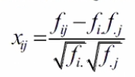
Representa un elemento
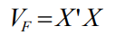
MATRIZ DE INERCIA PARA FILAS
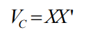
MATRIZ DE INERCIA PARA COLUMNAS
Análisis de correspondencia de la tabla de contingencia es lo mismo que realizar un análisis de componentes principales de la matriz x.
Luego hallaremos los vectores y autovalores.

